TABLA DE CONTENIDO

INTRODUCCIÓN
- PUEBLOS CIVILIZADOS
  - ANIMISMO
  - FETICHISMO
- PUEBLOS ORIENTALES
  - INDIA
    - Vedismo
    - Brahmanismo
  - CHINA
- ISLAM
- CRISTIANISMO
- CONCLUSIONES
REFERENCIAS BIBLIOGRÁFICAS
ANEXOS

INTRODUCCIÓN

La religión en el sentido más amplio, puede definirse como el culto tributado a una divinidad o a la búsqueda de esa divinidad. Esto implica un conjunto de creencias y de prácticas muy definidas, según las épocas y los pueblos, pero que tienen como denominador común postular la idea de un mundo sobrenatural con el cual el hombre puede entrar en relación.

Fijar el origen y los principios del proceso evolutivo de las religiones que la humanidad ha conocido es una tarea ambiciosa y para lo que no se cuenta todavía con la suficiente información sobre las prácticas de los pueblos prehistóricos. Cierto que hay alguna similitud entre los hombres no civilizados que existen hoy y los primitivos de épocas prehistóricas, pero de ahí a deducir una historia de las religiones, arrancando de los tiempos primitivos, media un abismo y cualquier intento corre el riesgo de ser inexacto o incompleto.

El dialogo del creyente con la divinidad se verifica a través de la plegaria y el culto pero las creencias o el origen de cada religión suelen basarse en una revolución divina.

Las mitologías, conjunto de leyendas sobre dioses, semidioses y héroes fabulosos de la antigüedad y practicada por Egipto, Asiria y babilonia, Fenicia, Sidón, Tiro, Cartago, Mesopotamia, Persia, Grecia, con sus innumerables cultos, Roma, los pueblos Celtas y a los pueblos Germánicos, compuestos de una gran variedad de tribus cuyo único sentimiento consistía según el historiador latino Tácito, en una epopeya y teogonía comunes.

Inicio primero con el estudio de la religión de los pueblos no civilizados para continuar con los pueblos orientales (India, China y Japón) y luego las grandes religiones monoteístas (Judaísmo, Cristianismo e Islam).

PUEBLOS CIVILIZADOS

La denominación de pueblos no civilizados se aplica a ciertas tribus que actualmente se encuentran en varios continentes, caracterizados por un gran aislamiento con nuestra civilización y por no haber tenido contacto con las religiones orientales.

La religión profesada por estos individuos es más bien de índole pragmática y su transmisión se suele hacer a través de las prácticas religiosas. Para estos pueblos, a diferencia de nuestra civilización, nacimiento y muerte no son los términos de la vida real ya que ésta sólo comienza con la admisión del individuo en el clan y termina al celebrarse las exequias.



ANIMISMO

Forma de religión o filosofía, que consiste en atribuir una o varias almas a todo ser del universo. Las creencias se diversifican a la hora de fijar la naturaleza exacta de tales almas y su localización en los cuerpos. La materia se haya impregnada de conocimientos, sentimientos, poderes y una vida psíquica; según sea el comportamiento de un individuo para con otro, la materia puede resultarle benéfica o maléfica. No existe el mundo de lo indiferente; en todas partes y en cada ser habita un poder temible o tutelar cuya benevolencia imparte conciliarse a través de un estricto respeto de los mandamientos y las prohibiciones. El temor a los espíritus, demonios y antepasados domina el universo y ejerce una influencia inmediata que el culto mismo a un dios creador y justiciero.

FETICHISMO

Objetos fabricados en los que se piensan habitan los dioses vagamundos y espíritus o, al menos en los que han depositado su poder a veces dioses y espíritus son identificados con los objetos mismos a los que consiguientemente se tributa un culto y se rodea de infinitas precauciones y miramientos. Un fetiche que haya perdido sus poderes seria abandonado y desechado como una cosa inútil. Se da el caso de fetiches especializados contra cierto tipo de enemigos, males de vientre, de ojos, de oídos, de esterilidad, etc. Pueden ser figurillas de tierra o madera, colas de animales, garras, cabellos, uñas, pelos, plumas, etc.
PUEBLOS ORIENTALES

INDIA

Suele dividirse la historia religiosa de al india bajo cuatro religiones: Vedismo, Bramanismo, hinduismo y Budismo. Que existen cronológicamente desde la ocupación del valle del río Indo, por un pueblo indogermánico procedente del Asia menor (2000 a de C) hasta su posterior expansión por la Cuenca del Ganges, Península del Decán.

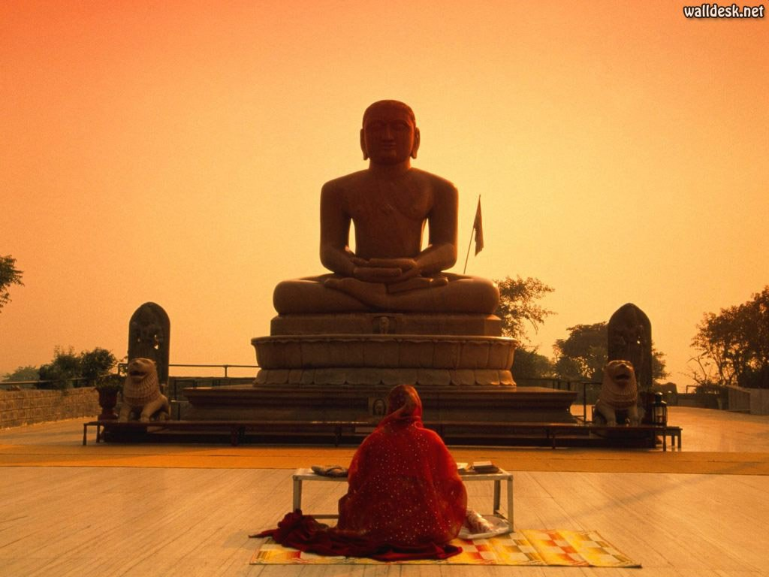

Vedismo

El vedismo fue la religión de los pueblos Arios o Indogermánicos que se establecieron en el Pendjab durante el segundo milenio a. de C. Los sacerdotes de esta época escribieron Los Vedas, en las que aparecen la doctrina y la liturgia de esta religión, compuesto por 4 libros sagrados que llevan los nombres de Rig veda, Sama veda, Yahur veda y Atharva veda. Los dioses al principio, eran las fuerzas y los fenómenos de la naturaleza (el cielo, la tierra, el sol, los planetas, la lluvia, el fuego o el viento), luego fueron figuras míticas como Indra, que representaba la lluvia y el viento; Agrí, el fuego; Rudra, las calamidades; Varuna, el cielo; etc.

Bramanismo

Se conoce por bramanismo al conjunto de creencias e instituciones recogidas en los libros Bramanas, escritas por los sacerdotes o bramanes de la época de lo vedas.

Esta religión que se impuso hacia el año 1000 a de C., surgió de las especulaciones de los bramanes y reconoció como dioses supremos a Brama, Visnú, Siva, que formaron una trinidad llamada Trimurti, la esposa de Siva, la cruel Ralí, tuvo un séquito constituido por miles de demonios.

El bramanismo acepto como doctrina la teoría de la transmigración, por la cual el hombre tiene que purificarse y después de la muerte, si no ha conseguido cumplir este mandato en vida, se reencarna en otro cuerpo y volverá a ser un animal, un hombre de casta superior, un demonio o un dios, según los méritos contraidos durante la primera existencia. Por lo tanto, el creyente ha de buscar la forma de eludir este torbellino de existencia efímera para alcanzar el reposo y la paz definitivos (Nirvana). El camino para llegar a esa perfección no es otro que el del ascetismo con la con conjunción del sacrifico y la devoción. Los dioses, semejantemente a los hombres, están también sujetos a la transmigración y morirán cuando desaparezca el mundo actual.

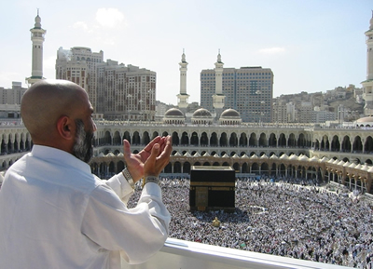

CHINA

Unos 3000 antes de Cristo se establecieron en la cuenca del río Amarillo unas poblaciones, hasta entonces nómadas, las cuales se impusieron pronto las autóctonas. Hasta la llegada de las reformadores Lao-Tse y Confucio.

Transcurrieron muchos siglos, que coincidieron con lo que existió una religión monoteísta y en la cual hubo un ser supremo a quien se ofrecieron sacrificios, generalmente animales. Ese dios, llamado Soberano del Cielo, fue considerado como regulador de todo el orden natural y estuvo representado en la tierra por el emperador. Los chinos creyeron también en la supervivencia del alma y profesaron culto a los antepasados. Pero las divisiones políticas del extenso imperio dieron lugar al nacimiento de otras divisiones secundarias y en el siglo primero a de C, se adoraron numerosos dioses nuevos como la lluvia, el viento, la fecundidad, etc.

ISLAM

El término deriva del la raíz "slm", ésta palabra significa " la salvación" y también: "sumisión" y "estar abandonado a la voluntad de Alláh", el Islam es una religión y también una forma de vida, inspira su doctrina en El Sagrado Corán (Al-Qur'an), última palabra revelada por Alláh y como complemento de éste, se utilizan los Hadiz de Muhammad y de los primeros Jalifas, que son las tradiciones y costumbres trasmitidas por ellos (Sunnah), son muchísimas las obras con dichos y consejos. Estos dichos fueros recopilados en forma de libros como Malik, Abu Dawud, Nasai, Bujari, Muslim, Tirmidzi, entre otros.
Los Jalifas o vicarios del profeta son cuatro, llamados jalifas ortodoxos:
Abu beker: 632 -634 d.C. (fecha en que ejercieron el jalifato)
Umar ben Al-jattab (Omar) 634-644 d.C.
Uzman ben Affan 644-655 d.C.
Alí ben Abi Talib (Alí) 655-661 d.C.

El Islam no tiene, ni sacerdocio, ni sacramentos, ni misterios. Cree que se llega a Alláh por nuestras acciones buenas y por cumplir sus leyes y no por medio de rituales.
También sostiene que la única forma de llegar al Paraíso (Al-yannah) es seguir la voluntad de Alláh, pues la salvación eterna esta en la fe hacia El y en seguir sus mandatos, cree en el día del Juicio Final, en la vida después de la muerte y en el Infierno que se denomina An-nar.
La base de la Fe es aceptar que Alláh lo es todo. El y solo El debe ser adorado, que Muhammad ("Bendigale Allah y lo salve") es su enviado, Ayunar en el mes de Ramadán, viajar a la Mecca, y ser generoso, dando una parte de lo poseído al necesitado (el diezmo).

CRISTIANISMO

Es la religión predicada por Jesús, Mesías de Israel e hijo de Dios, nacido en Belén de Judea unos 4 años antes de la era cristiana o en el año 749 después de la fundación de Roma.

Jesús vivió en Nazaret, junto a sus padres José y María, hasta la edad de 30 años, luego predicó la doctrina, escogió a doce apóstoles, fue condenado a muerte en la cruz, resucitó al tercer día y, cuarenta días después subió a los cielos (Ascensión). Tras la venida del Espíritu Santo (Pentecostés), los doce Apóstoles fueron a predicar por todo el mundo la buena nueva o Evangelio. Los primeros cristianos vivieron comunitariamente y separados del mundo, prácticamente el culto judío, completado con el banquete eucarístico y la partición del pan consagrado, y creyeron firmemente que la salvación del pan consagrado, y creyeron firmemente que la salvación dependía de la adopción de la nueva doctrina.

Las bases del Cristianismo están en la Revelación o manifestación de Dios a los hombres, y en la sagrada escritura, según la doctrina del Concilio Vaticano II “Dios dispuso revelarse a sí mismo por medio de Cristo”.
La Sagrada Escritura comprende el Antiguo Testamento, cuya versión llamada de los “setenta “ es la oficial de la Iglesia Católica, y el Nuevo Testamento, que comprende, entre otros, los cuatro Evangelios, escritos por San Mateo, San Marcos, San Lucas y San Juan. Los dichos y hechos del Evangelio fueron recogidos de la tradición oral, aunque una gran parte de los mismos fue escrita por inspiración divina, parte de los mismos fue escrita por inspiración divina.

El Evangelio de San Juan enriqueció a los anteriores. Insistió particularmente en la naturaleza divina del Salvador, consignó escuetamente las palabras y las acciones de Cristo, de cuya vida el autor fue testigo íntimo, respondió a los errores que comenzaban a difundirse e intentó conducir a los cristianos a la fe.

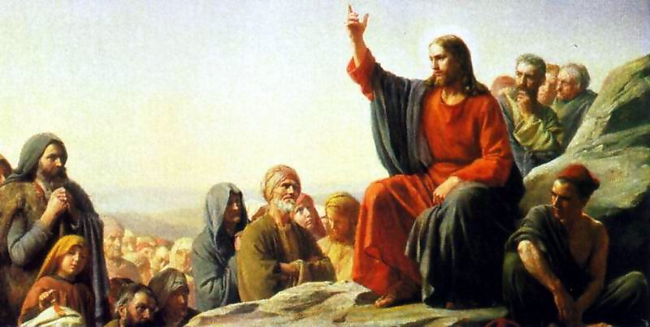

CONCLUSIONES

REFERENCIAS BIBLIOGRÁFICAS

ANEXOS

